4 класс. Учитель – Климова Елена Фёдоровна
Окружающий мир.
Тема: М.В. Ломоносов и его вклад в науку.
Цель: Формирование навыков естественнонаучной грамотности на примере изучения открытий Ломоносова М.В. в научных областях: физики, химии, астрономии и географии.
Задачи:
1.Познакомиться с образованием Михаила Ломоносова и некоторыми фактами открытия и развития МГУ.
2. Получить представления о деятельности М.В. Ломоносова как ученого.

Ход урока:
(дети сидят по группам, 4 группы, делятся на группы с помощью карточек)
- Ребята, посмотрите, пожалуйста, на экран.
Слайд 1 (на экране 4 вида МГУ на Воробьевых горах, с памятником Ломоносову, с озером и при ночной подсветке).
- Кто-то знает, что это за здание?
- Я вам подскажу - это здание Московского государственного университета на Воробьевых горах.
- А кто-то знает, когда и кем был открыт этот университет?
Слайд 2 - Идея открытия университета принадлежала великому русскому ученому Михаилу Васильевичу Ломоносову, о вкладе в науку, которого мы и будем сегодня говорить.
- И сейчас я предлагаю вам познакомиться с образованием Михаила Ломоносова и некоторыми фактами открытия и развития МГУ.
Для этого предлагаю всем подойти вот к этому плакату (Приложение 1), на котором написаны некоторые факты биографии Ломоносова и истории открытия университета, и за 2 минуты нужно запомнить как можно больше информации. (По истечению времени плакат закрывается).
- Теперь займите свои места и попробуйте на Вашем рабочем листе
№ 1 «Михаил Васильевич Ломоносов» (Приложение 2) написать всё, что Вы запомнили о годах жизни, его образовании и истории открытия МГУ.
(1 мин).
- А теперь передайте свой лист другой группе ребят, прочитайте и допишите, если что-то группа забыла написать. (2 мин).
- А теперь, попробуем озвучить некоторые факты биографии Ломоносова и истории открытия МГУ.
(Показываю слайды, а дети озвучивают факты, если что-то не помнят, то помогаю им вспомнить и комментирую).
На слайдах:
- Портрет Ломоносова, ФИО (годы жизни называют дети)
- Образование
3.Московский университет
- Московский университет

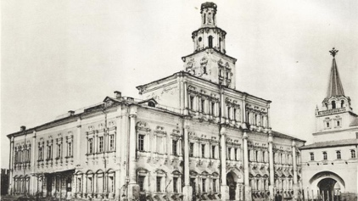 |  | 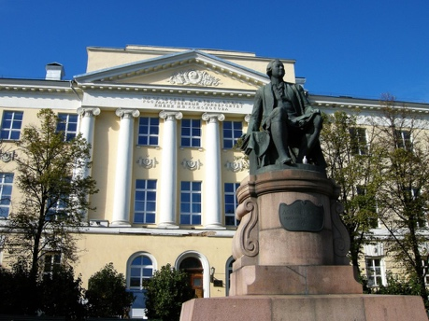 | 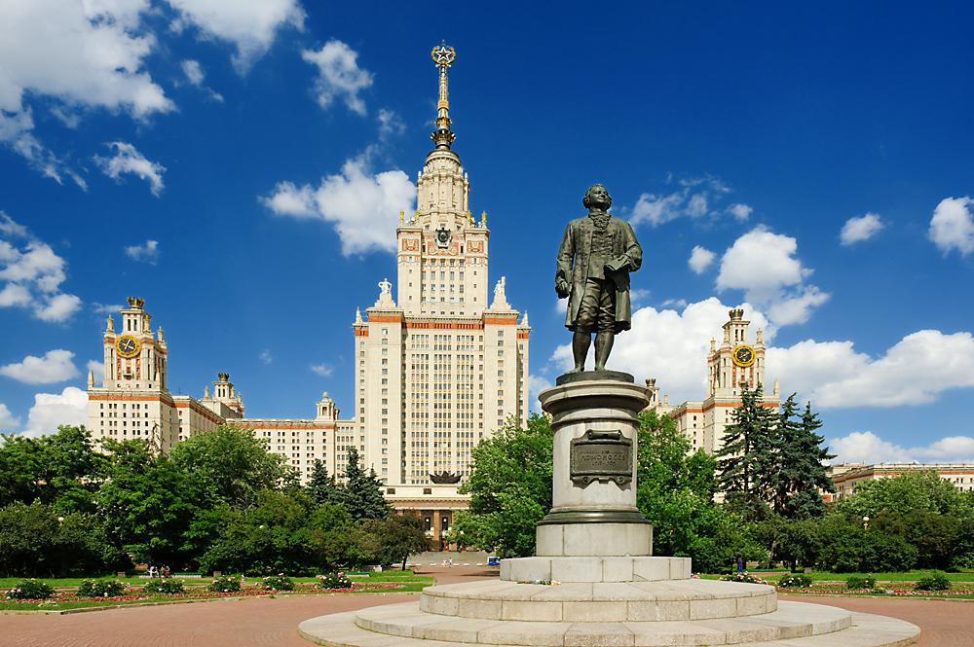

Слайд (портрет + годы жизни)
Михаил Васильевич родился 19 ноября 1711 года в Архангелогородской губернии, где и прожил 19 лет.
Ломоносов писал: «Вчера исполнилось мне 19 лет. А мечту свою я так и не осуществил. Хочу учиться. И грамматику, и арифметику я всю изучил. И книг много прочитал. Но, говорят, в Москве есть школы, где латыни, истории и другим наукам учат, да и книг там много».
Слайд (образование)
Ломоносов исполнил свою мечту, добрался до Москвы, поступил в Московскую славяно-греко-латинскую академию, о чем написал: «В Московских Спасских школах записался 1731 года января 15 числа. Жалованья в шести нижних школах по 3 копейки на день, а в седьмой 4 копейки на день».
А в 1735 году был направлен в числе 12 учеников в Петербургский университет Академии Наук.
И уже через год в 1736 году в числе троих лучших студентов был направлен на обучение в Германию, в 1741 году он вернулся в Россию.
Слайд (образование)
- Прежнее название университета.
- Затем он назывался…
- И сейчас его название…

Слайд (когда информация под картинками пойдёт)

А 25 января 1755 года, в День святой Татьяны, при непосредственном содействии М.В. Ломоносова, Елизаветой Петровной был подписан указ об основании Московского университета, который расположился в здании Главной аптеки на Красной площади.

Сколько студентов там обучалось?
А в 1793 году университет перемещается в здание на улице Моховой недалеко от Красной площади, сегодня в нем располагается факультет журналистики (фото здания на Моховой с памятником Ломоносову).

Сколько студентов там обучалось?
В 1953 году на Воробьевых горах было построено главное здание МГУ, которое до 1990 года было самым высоким в Европе.

Сколько студентов там обучается?
- А теперь предлагаю познакомиться с деятельностью М.В. Ломоносова как ученого, который внес огромный вклад в развитие химии, математики, физики, литературы, астрономии, географии, изобразительного искусства.
У нас с Вами есть 4 группы, каждая из которых, сейчас выберет одно из научных направлений деятельности М.В. Ломоносова. Посыльные из каждой группы подойдут ко мне и выберут текст с данным научным направлением. (Приложение 3)
- Внимание, Вам нужно прочитать, понять, какие основные открытия сделаны ученым в данной области, т. е. ответить на вопросы по тексту, заполняя рабочий лист № 2 (Приложение 4) с этими же вопросами краткими ответами, на это у Вас будет 5 минут. (Подходят посыльные, работают в группах).
А сейчас команды выбирают одного представителя, который перейдёт в другую группу (химия – физика, астрономия – география) для того, чтобы объяснить членам другой группы, в чем заслуги Ломоносова так, чтобы они все поняли, да еще и объяснили всем другим, заполнив по ходу объяснений рабочий лист № 3 (Приложение 5), с которым будете отвечать.
- Итак, время вышло, команды выбирают 1 представителя, который выходит к доске и рассказывает о достижениях Ломоносова в той области, о которой ему рассказали представители другой группы.
На презентации слайды, на которых будет появляться информация на основе слов выступающего. На выступление каждого представителя по 1 минуте, команда помогает своему посыльному.
Заключение (все команды представили работы):
- Заинтересовали Вас открытия Ломоносова?
- Домашнее задание: рассказать родителям о Ломоносове и его открытиях по физике, химии, астрономии и географии, по вопросам. (Раздаю структуры.)
- Спасибо за урок, я надеюсь, что Вы продолжите изучение этих наук в старшей школе, добавив к ним опыты.

Приложение 1
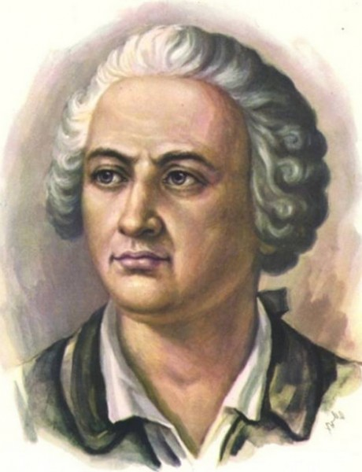 т
МИХАИЛ ВАСИЛЬЕВИЧ ЛОМОНОСОВ
19 ноября 1711 – 15 апреля 1765
Образование
1731- 1735 | Московская славяно-греко-латинская академия
1735 - 1736 | Петербургский университет Академии Наук
1736 – 1741 | Германия

Московский университет
1755-1917 | Императорский Московский Университет
1917 – 1940 | Московский государственный университет
С 1940 | Московский государственный университет им. М.В. Ломоносова
25 января 1755  Здание Главной аптеки на Красной площади |  | 1793  ул. Моховая (рядом с Красной площадью) | 1953  Воробъевы горы
16 студентов |  | 140 студентов | Сегодня более 40 000 студентов

Приложение 2
Рабочий лист № 1
Портрет
МИХАИЛ ВАСИЛЬЕВИЧ ЛОМОНОСОВ
--------------------------------------------------
Образование
Московский университет

Приложение 3
Физика.
Ломоносов М. В. открыл и сформулировал Закон сохранения материи. Он считал, что в природе всё происходит так, что если что-то к чему-то прибавилось, то в другом месте это отнимается у чего-то другого. Так, если мы увеличиваем время сна, то мы уменьшаем время бодрствования.
Также Ломоносов М. В. дал определение молекулы и атома. Все в мире состоит из мельчайших частиц, молекул. Если дробить кусочек сахара или другое вещество на все более и более мелкие частицы, то в конце концов мы придем к предельно мельчайшей частице — молекуле. Она сохраняет еще свойства, присущие данному веществу: молекула воды сохраняет свойства воды, молекула сахара — свойства сахара.
Если стакан воды с мечеными молекулами вылить в Мировой океан, перемешать с морями, реками, озерами, то взятый в любом месте стакан воды будет содержать сотни меченых молекул. Молекулы так малы, что трудно представить себе их состоящими из еще более мелких частиц. А между тем молекулы действительно состоят из еще более мелких частиц, которые теперь и называются атомами.
Ломоносов М. В. исследовал электричество и изобрёл “грозовую машину”, которая во время грозы принимала на себя электричество. Так появились молниеотводы и было сделано научное открытие.
Также Ломоносов М. В. изобрёл термометр.
Вопросы по тексту:
- В какой научной области работал М.В. Ломоносов?
- Как называется закон, который сформулировал Ломоносов М.В.?
- Как закон работает в природе?
- Из каких частиц состоят все вещества?
- Какие свойства сохраняет молекула?
- Из чего состоят молекулы?
- Что исследовал Ломоносов М.В., когда изобрёл “грозовую машину”?
- Какое практическое применение нашла «грозовая машина?»
- Какой прибор изобрёл Ломоносов М. В.?

География.
Ломоносов М. В. открыл Великий северный морской путь - кратчайший морской путь между Европейской частью России и Дальним Востоком.
Написал замечательную работу, в которой собраны наблюдения о состоянии льдов, о морских течениях и ветрах в Ледовитом океане.
По его предложению была организована экспедиция. Ломоносов М.В. участвовал в её подготовке: обучал штурманов, заботился об усилении ледовой обшивки судов, и об оснащении экспедиции морскими навигационными приборами.
Разработал приборы для морского кораблевождения. Чтобы обеспечить мореплавателей надёжными измерительными средствами исчисления пути корабля, Ломоносов М. В. изобрёл шесть новых приборов, в частности компас больших размеров и самопищущий компас, то есть первый в мире - курсограф. Кривая, записанная курсографом, помогает определить отклонение корабля от курса.
Составил полярную карту. Под руководством Ломоносова М. В. была составлена карта всей Арктики, выполненная в виде круга. На ней были нанесены — в соответствии с географическими представлениями того времени, — все известные арктические земли и острова. Когда стали известны новые подробности об Арктике, Ломоносов М. В. составил вторую карту с новыми островами.

Вопросы по тексту:
- В какой научной области работал М.В. Ломоносов?
- Какой путь открыл Ломоносов?
- Какие наблюдения были описаны в работе Ломоносова М. В.?
- Что предложил организовать Ломоносов?
- Как Михаил Васильевич участвовал в организации экспедиции?
- Какие приборы были им разработаны?
- Какое практическое применение нашли эти приборы?
- Какую карту составил Ломоносов?
- Что на ней было нанесено?

Химия.
М. В. Ломоносов открыл первую химическую лабораторию в России.
Составил рецепт для приготовления фарфоровых масс (стеклообразного вещества). Нашёл рецепты цветных стёкол, мозаичной массы - смальты, основал мозаичную фабрику, где изготавливали мозаичные картины.
В своей лаборатории он исследовал минералы и образцы руд, присылаемых со всех концов России, в том числе и с нашего Севера. Учёный исследовал свойства различных металлов, дал их классификацию и описал способы получения.
М.В. Ломоносов исследовал растворимость солей при разных температурах, установил факты понижения температуры при растворении солей и понижения точки замерзания раствора по сравнению с чистым растворителем.
Он изучал различие между процессом растворения металлов в кислоте, сопровождающимся химическими изменениями, и процессом растворения солей в воде, происходящим без химических изменений растворяемых веществ.
Создал различные приборы: вискозиметр - инструмент для исследования вязкости жидких материй по числу капель, барометр - прибор для измерения атмосферного давления, пирометр - прибор для измерения температур (свыше 600 с), измеряет излучаемую телами энергию, величина которой зависит от температуры этих тел и их состава.
Вопросы по тексту:
- В какой научной области работал М.В. Ломоносов?
- Какую лабораторию открыл Ломоносов М. В.?
- Какие рецепты были составлены в лаборатории?
- Какую фабрику открыл Михаил Васильевич?
- Что исследовал Ломоносов в своей лаборатории?
- Что установил Михаил Васильевич при изучении растворимости солей?
- Между какими процессами проводил различие?
- Какие приборы создал?
- Какое практическое применение нашли эти приборы?

Астрономия.
Одним из важнейших достижений Ломоносова было его открытие атмосферы на Венере.
Планета Венера должна была миновать солнечный диск, т.е. на короткое время занять положение между Землей и Солнцем. Сам Ломоносов наблюдал это явление, воспользовавшись обыкновенной подзорной трубой с закопченным стеклом.
Он увидел, что в момент, когда Венера приблизилась к солнечному диску, вокруг нее образовался чуть различимый светящийся ободок, а ее диск как бы затуманился. То же самое (только более отчетливо) он наблюдал, когда Венера уходила с солнечного диска.
В результате этих наблюдений Ломоносов пришел к однозначному выводу, Венера окружена более плотною воздушною атмосферою, чем атмосфера Земли.
Усовершенствовал подзорную трубу, которую называл “ ночезрительной” прибор “ для сгущения света”. С её помощью на море можно было различить в ночное время удалённые скалы и корабли.
Также М. В. Ломоносовым разработан и построен оптический батоскоп, с помощью которого можно было намного глубже видеть дно в реках и в море.

Вопросы по тексту:
- В какой научной области работал М.В. Ломоносов?
- Что Михаил Васильевич открыл на Венере?
- Между какими планетами проходила Венера?
- К чему приблизилась Венера?
- С помощью чего он наблюдал это явление?
- Что увидел Ломоносов, когда Венера приблизилась к солнечному диску?
- К какому выводу пришёл Михаил Васильевич?
- Какие приборы были им разработаны?
- Какое практическое применение нашли эти приборы?

Приложение 4

Рабочий лист № 2

Вопросы | Ответы
1.Научная область, в которой работал М.В. Ломоносов.

2. Как называется закон, который сформулировал Ломоносов М.В.?

3. Как закон работает в природе?

4. Из каких частиц состоят все вещества?

5. Какие свойства сохраняет молекула?

6. Из чего состоят молекулы?

7.Что исследовал Ломоносов М.В., когда изобрёл “грозовую машину”?

8. Какое практическое применение нашла «грозовая машина?»

9. Какой прибор изобрёл Ломоносов М. В.?

Рабочий лист № 2

Вопросы | Ответы
1.Научная область, в которой работал М.В. Ломоносов.

2. Какой путь открыл Ломоносов?

3.Какие наблюдения были описаны в работе Михаила Васильевича?

4.Что предложил организовать Ломоносов?

5.Как участвовал в организации экспедиции?

6.Какие приборы были им разработаны?

7.Какое практическое применение нашли эти приборы?

8.Какую карту составил Ломоносов?

9.Что на ней было нанесено?

Рабочий лист № 2

Вопросы | Ответы
1.Научная область, в которой работал М.В. Ломоносов.

2. Какую лабораторию открыл Ломоносов М.В.?

3. Какие рецепты были составлены?

4. Какую фабрику открыл?

5. Что исследовал в своей лаборатории?

6. что установил Михаил Васильевич при изучении растворимости солей?

7.Между какими процессами проводил различие?

8. Какие приборы создал?

9. Какое практическое применение нашли эти приборы?

Рабочий лист № 2

Вопросы | Ответы
1.Научная область, в которой работал М.В. Ломоносов.

2. Что Михаил Васильевич открыл на Венере?

3.Между какими планетами проходила Венера?

4. С помощью чего наблюдал он это явление?

5.К чему приблизилась Венера?

6. Что увидел Ломоносов, когда Венера приблизилась к солнечному диску?
7.К какому выводу пришёл Михаил Васильевич?

8. Какие приборы были им разработаны?

9. Какое практическое применение нашли эти приборы?

Приложение 5
Рабочий лист № 3

Вопросы | Ответы
1.Научная область, в которой работал Ломоносов, называется

2. Закон, который сформулировал Михаил Васильевич назывался

3. Закон в природе работает так,

4. Все вещества состоят частиц, которые называются

5. Молекула сохраняет
свойства
6. Молекулы состоят из

7. Когда Ломоносов изобрёл “грозовую машину”, он исследовал

8. «Грозовая машина» принимала на себя

9. Михаил Васильевич изобрёл прибор под названием

Рабочий лист № 3

Вопросы | Ответы
1. Научная область, в которой работал Ломоносов, называется
2. Ломоносов открыл путь, под названием

3. В работе Михаила Васильевича были описаны такие наблюдения
как

4. Ломоносов предложил организовать

5.Он участвовал в организации экспедиции:

6. Михаил Васильевич разработал приборы:

7. Эти приборы были изобретены для

8. Ломоносов составил
Карту под названием
9.На карте были нанесены

Рабочий лист № 3

Вопросы | Ответы
1. Научная область, в которой работал Ломоносов, называется

2. Михаил Васильевич открыл лабораторию под названием

3. Ломоносов составил рецепты

4. Михаил Васильевич открыл фабрику

5. В своей лаборатории он исследовал

6. Михаил Васильевич при изучении растворимости солей установил, что

7. Он проводил различие между такими процессом растворения

8. Ломоносов создал приборы

9. Они были изобретены для

Рабочий лист № 3

Вопросы | Ответы
1. Научная область, в которой работал Ломоносов, называется

2. Михаил Васильевич открыл на Венере

3. Венера проходила между планетами

4. Ломоносов наблюдал это явление с помощью

5. Венера приблизилась к

6. Когда Венера приблизилась к солнечному диску, Ломоносов увидел
7. Михаил Васильевич пришёл к выводу

8. Им были разработаны приборы

9. Они были изобретены для

Литература

- http://www.ras.ru/lomonosov/89c4cd0f-a35a-49df-b172-75c665c72cb2.aspx
- http://www.ras.ru/lomonosov/29bfeb71-490b-4899-8068-d7a1d3d57f2d.aspx
- http://www.ras.ru/lomonosov/08a82d73-cba5-4a6b-bde7-d7bfa08b49ff.aspx
- http://www.ras.ru/lomonosov/40be9c60-dc59-4dc3-b0fa-ef5431a12f85.aspx
- https://bclass.ru/stil-zhizni/kultura/nauchnye-otkrytiya-m-v-lomonosova-genialnye-predvideniya-obognavshie-vremya/
- https://www.sites.google.com/site/priznatelnyevnuki/-naucnye-miry-lomonosova/trojka-sirius-novoe-pokolenie-znatoki
- https://de-ussr.com/mir-nebes/vydayuschiesya-astronomy/mihail-lomonosov.html
- https://lomonosov.name/articles_27_61.html
- http://www.chem.msu.su/zorkii/istkhim/lomono2.html
- http://znaniya-sila.narod.ru/people/000_05.htm
- https://www.prlib.ru/history/619734
- http://lomonosov.sinp.msu.ru/project/m-v-lomonosov-zachinatel-rossiyskoy-nauki

